*Вестник № 07 ИРБИЗИНСКОГО 07 февраля 2022г.*

*СЕЛЬСОВЕТА*

Периодическое печатное издание Совета депутатов

и администрации Ирбизинского сельсовета

Карасукского района Новосибирской области

/ издается с июля 2007 г./

В номере:

**Пожары в Карасукском районе**

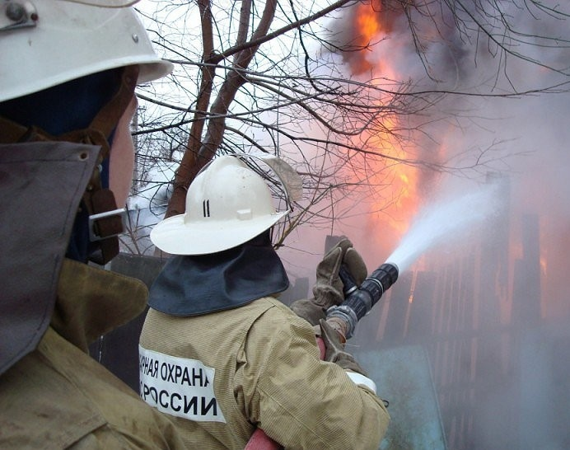 На территории Карасукского района в период с 01.01.2022 по 07.02.2022 на территории Карасукского района произошло 5 пожаров (АППГ -5) , гибель 1 (АППГ-0) рост-100%, травм 1 (АППГ-6) снижение на 5 случаев.

Пожары с последствиями произошли:

06.02.2022 в 01.52 мин. Произошел пожар в жилом доме по адресу: Новосибирская область, Карасукский район, п. Озерно-Титово, ул.Заречная. Собственник жилого дома проживал один. В помещении жилого дома АДПИ установлен не был. Причина пожара предварительная неосторожное обращение с огнем при курении. В результате пожара огнем поврежден жилой дом и кровля дома на общей площади 68 кв.м. погиб мужчина собственник жилого дома.

25.01.2022 Получил ожог мужчина. 1963 г.р. на полигоне хранения бытовых отходов ООО «Экология-Новосибирск». Причина получения травмы устанавливается.

**Уважаемые граждане Карасукского района ГПН информирует**

- температура тлеющей сигареты выше 300 оС, время ее тления - до 30 мин.;

- вызвав тление горючего материала, сам окурок через некоторое время гаснет, но образовавшийся очаг тления при определенных условиях может перейти в стадию пламенного горения, а затем в пожар;

- время тления горючего материала может составлять от 1 до 4 часов;

- тлеющий окурок способен вызвать воспламенение бумаги, опилок, сена и т.п.;

- опасно курить в постели; смертельно опасно курить в постели в нетрезвом виде.

Помните! Большинство пожаров в жилых домах (постройках) возникает по вине курильщиков, находящихся в нетрезвом состоянии.

**При эксплуатации бытовых электроприборов (обогревателей в том числе) запрещается:**

- использовать электроаппараты и приборы в условиях, не соответствующих рекомендациям (инструкциям) предприятий-изготовителей или имеющие неисправности, которые могут привести к пожару, а также эксплуатировать электропровода и кабели с поврежденной или потерявшей защитные свойства изоляцией.

- пользоваться поврежденными розетками, рубильниками и другими электроустановочными изделиями.

- применять нестандартные (самодельные) электронагревательные приборы, использовать некалиброванные плавкие вставки или другие самодельные аппараты защиты от перегрузки и короткого замыкания.

При обнаружении пожара, незамедлительно вызывайте пожарно-спасательную службу по телефону 101 или 112 (набор осуществляется с мобильного и со стационарного телефонов).

*************************

|  |  |  |
| --- | --- | --- |
| Редакционный совет:  Гавло М.И..  Ивануха Н.Н.  Баган О.В. | Адрес  Новосибирская область  Карасукский район  с. Ирбизиноул.Центральная 8 | Газета отпечатана 07 февраля 2022г.в компьютерной программе  администрацией Ирбизинского сельсовета. Тираж 10 экз. |